Názov zmluvy:
Zmluva o poskytnutí dotácie na podporu iných športových podujatí č. 67/2017
Zmluvné strany:
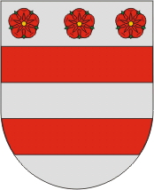 Mesto Prešov, Prešov, Hlavná 2907/73, IČO: 00327646

a
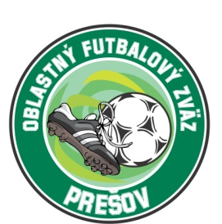Oblastný futbalový zväz, Prešov, Jarková 41, IČO: 31993427
Predmet zmluvy:
Poskytnutie dotácie na úhradu nákladov súvisiacich s prenájmom priestorov a vecnými cenami na akciu: Jedenástka roka 2017 3b VI.ligy ObFZ Prešov
Hodnota predmetu zmluvy:
300,- €
Dátum a miesto uzatvorenia zmluvy:
12.9.2017

